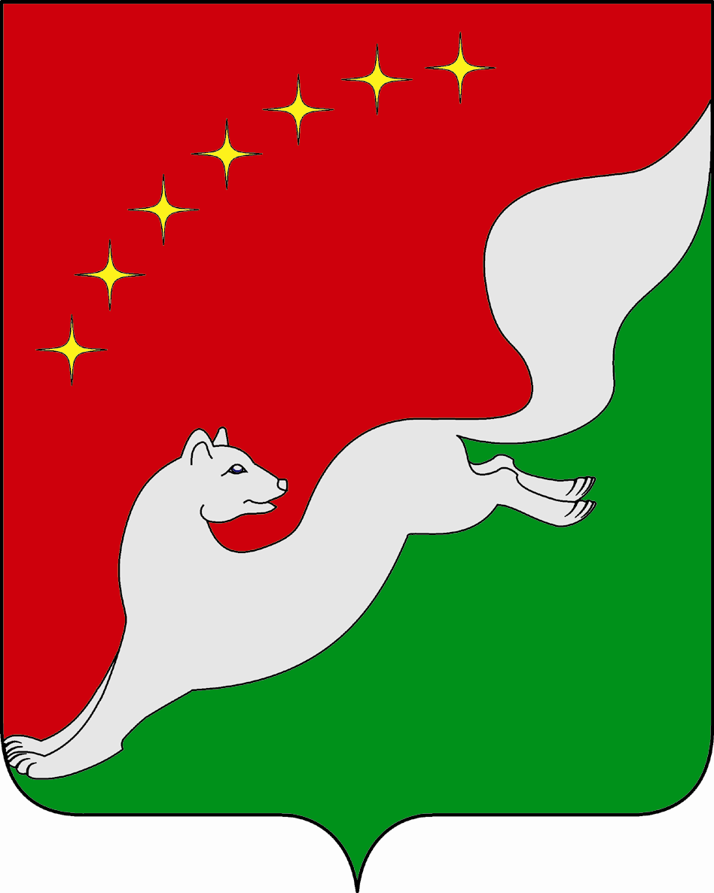

ГЛАВА

ГОРОДСКОГО ПОСЕЛЕНИЯ КРАСНОЗАВОДСК

СЕРГИЕВО-ПОСАДСКОГО МУНИЦИПАЛЬНОГО РАЙОНА

МОСКОВСКОЙ ОБЛАСТИ

Р А С П О Р Я Ж Е Н И Е

от 16.06.2014 № 30-р

Об утверждении Плана проведения
плановых проверок физических лиц
на территории городского поселения
Краснозаводск на 3 квартал 2014 года

В целях осуществления муниципального земельного контроля за использованием земель на территории городского поселения Краснозаводск, в соответствии со статьей 72 Земельного кодекса Российской Федерации, руководствуясь Федеральным законом от 06.10.2003 года №131-ФЗ «Об общих принципах организации местного самоуправления в Российской Федерации», Уставом городского поселения Краснозаводск, Административным регламентом по исполнению муниципальной функции «Проведение проверок при осуществлении муниципального земельного контроля», утвержденным постановлением Главы городского поселения Краснозаводск от 26.06.2012 года №288,

1. Утвердить План проведения плановых проверок физических лиц на территории городского поселения Краснозаводск на 3 квартал 2014 года (приложение №1).
2. Отделу градостроительства и землепользования администрации городского поселения Краснозаводск (Миронову А.А.) обеспечить:
2.1. Выполнение Плана проведения плановых проверок физических лиц на территории городского поселения Краснозаводск на 3 квартал 2014 года.
2.2. Опубликование настоящего постановления в газете «Вперед» и размещение его на официальном сайте городского поселения Краснозаводск «www.krasnozavodsk.info».
3. Контроль за исполнением настоящего распоряжения оставляю за собой.

Глава городского поселения Н.А. Коршунов

